Link do postępowania: ZSPM/13/24.1.2025

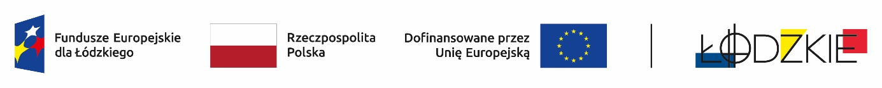

Powyżej zamieszczono flagi - Fundusze Europejskie dla Łódzkiego, Rzeczpospolita Polska, Unii Europejskiej, Województwa Łódzkiego

Zadanie pn.: Adaptacja pomieszczeń szkolnych w ramach projektu pn.: Studio Mody, Projekt nr FELD.08.08-IZ.00-0013/24 współfinansowany ze środków Europejskiego Funduszu Społecznego Plus w ramach Programu Regionalnego Fundusze Europejskie dla Łódzkiego 2021-2027

ZSPM/13/24.1.2025

Zamawiający informuje iż, postępowanie na zadanie pn.: Prace adaptacyjne w ZSPM w Łodzi w ramach projektu pn.: Studio mody zostało wszczęte.

Ogłoszenie o zamówieniu numer: 2025/BZP 00298307/01 zostało opublikowane w dniu 28.06.2025 r.

Adres strony internetowej prowadzonego postępowania

<https://ezamowienia.gov.pl/mp-client/search/list/ocds-148610-4d790412-c8cc-42da-8b05-5a9dd952583a>

Identyfikator postępowania e-zamówienia:  ocds-148610-4d790412-c8cc-42da-8b05-5a9dd952583a

Dyrektor

Zespołu Szkół Przemysłu Mody

im. Bł. Matki Teresy z Kalkuty w Łodzi

Halina Włodarczyk